Proyecto sistemas de la información

Ingeniería informática
Autores: Justina Bullokles(2522274), Malena Contreras(2515681), Malena Gampel Perez(2515970)
Docentes: Judith Analia Disderi. Diego Van Cauwlaert.
Año: 2025.

Índice
Introducción 3
Contenido 3
2.2. Ficha de la organización 4
2.3. Análisis de proceso de negocio 7
2.3.2. Lista completa de procesos de negocio identificados: 8
2.3.3. Descripción narrativa de los procesos seleccionados: 9
2.3.4. Diagnóstico 10
2.4. Diseño de procesos de negocio 11
2.4.1 Diseño global 11
2.4.2 Diseño detallado 14
Conclusión: 19

Introducción
El presente trabajo tiene como finalidad analizar y diseñar mejoras en los procesos de negocio de una organización del sector de servicios tecnológicos y consultoría IT. La motivación principal radica en la necesidad de comprender el funcionamiento actual de sus procesos, detectar ineficiencias y proponer un sistema de información que optimice el flujo de datos entre las áreas involucradas.
Durante el relevamiento se identificaron síntomas relevantes, tales como procedimientos parcialmente manuales, documentación dispersa, registros en múltiples plataformas, falta de estandarización y escasa trazabilidad en la comunicación interna. Estas situaciones evidencian oportunidades de mejora en la integración y automatización de los procesos.
En este contexto, los objetivos del trabajo son relevar y documentar los procesos existentes, identificar problemas mediante técnicas de diagnóstico, modelar los procesos clave utilizando herramientas formales (SIPOC, BPMN, tablas de decisión) y diseñar propuestas que permitan mejorar la eficiencia operativa y la calidad de la información generada.
La metodología empleada combina técnicas cualitativas y cuantitativas. Se realizó un relevamiento exhaustivo mediante entrevistas, encuestas, análisis de documentos, observación directa y recopilación de evidencia del funcionamiento real de la empresa. Luego se aplicaron herramientas de diagnóstico como FODA, análisis de procedimientos, técnicas de los 5 por qué y análisis de incongruencias. Posteriormente, se desarrollaron los modelos de diseño global y detallado del sistema, incluyendo diagramas SIPOC, diagramas BPMN 2.0 y propuestas de codificación. Finalmente, se completó la planificación del proyecto mediante diagramas de Gantt, un tablero Kanban y la comparación de herramientas de gestión de proyectos.
En conjunto, este trabajo permite comprender la situación actual de la organización, estructurar el funcionamiento de sus procesos y proponer un diseño que contribuya a mejorar la eficiencia operativa y la calidad del sistema de información.

Contenido
El desarrollo del presente trabajo se llevó a cabo siguiendo una secuencia metodológica estructurada, orientada a relevar, analizar y rediseñar los procesos de negocio de una organización del sector tecnológico. A continuación, se describen de manera detallada los pasos realizados y los resultados obtenidos en cada etapa.

2.1. Organización inicial:
La organización inicial tuvo como objetivo definir las fases del proyecto, establecer su cronograma y ordenar las actividades del equipo. Para ello se aplicaron herramientas de gestión propias de la ingeniería de proyectos, permitiendo estructurar el trabajo de manera eficiente desde el comienzo.
En primer lugar, se elaboró un diagrama de Gantt, complementado con una planilla en Excel que contiene todas las actividades, responsables, semanas de inicio y fin, y dependencias entre tareas. Este esquema permitió visualizar la totalidad del proyecto, identificar las etapas críticas y anticipar posibles superposiciones.
Posteriormente, se creó un tablero Kanban en Trello, en el cual se clasificaron las tareas según su estado (Backlog, En proceso, Finalizadas). Esta herramienta facilitó el seguimiento diario del avance, permitiendo que todos los integrantes del equipo tuvieran visibilidad sobre su progreso, responsabilidades y plazos.
Estas dos herramientas —Gantt y Kanban— se complementaron para asegurar una correcta coordinación interna, mejorar la distribución del trabajo y garantizar que la ejecución del proyecto siguiera el orden planificado.

Excel del diagrama de gantt:
Plan_Gantt_Proyecto
Diagrama de gantt:
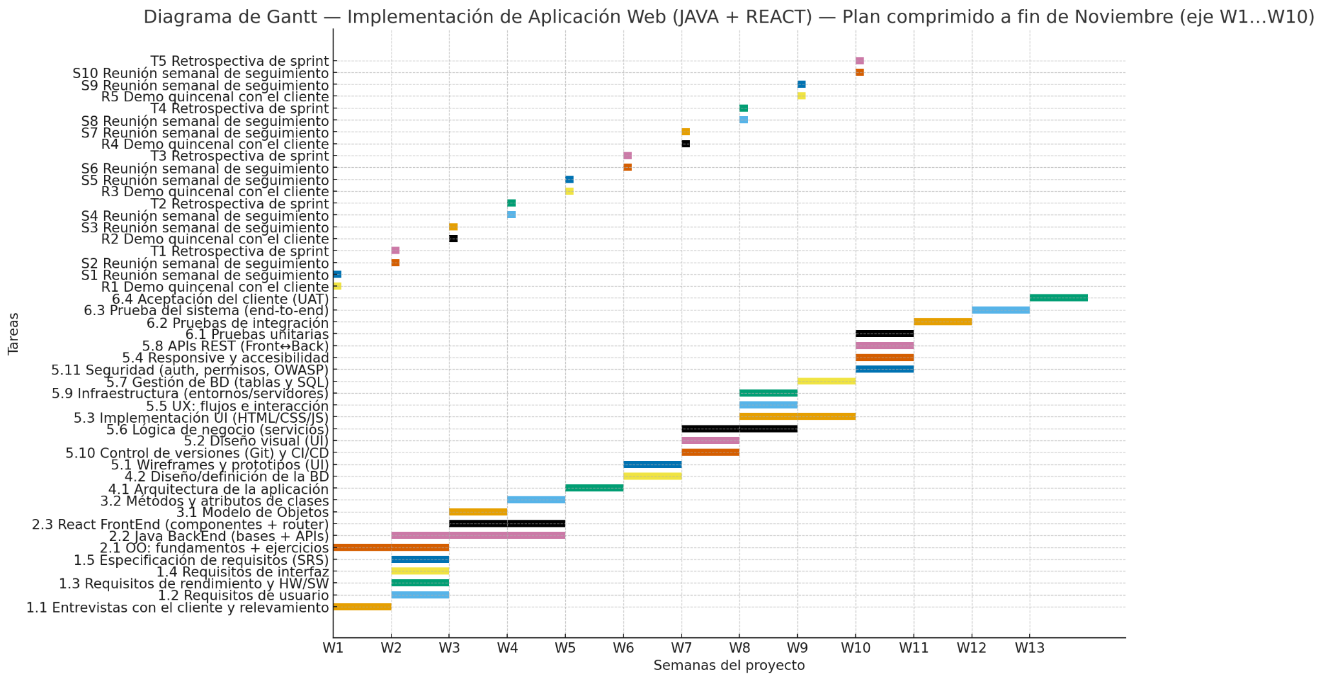
Tablero trello: https://trello.com/invite/b/68c3255b40a9cd6c7853f819/ATTId9a944bbd3b776052aa4ab89618c752a34BA7D4A/sistemas-de-la-informacion-grupo-13

2.2. Ficha de la organización
Con el fin de iniciar el análisis del Sistema de Información, se elaboró una Ficha de la Organización que permitió reunir la información esencial sobre la empresa seleccionada y su contexto operativo. Esta etapa constituyó la base del proyecto, ya que brindó una comprensión inicial sobre la actividad principal, el entorno competitivo, la estructura organizativa y los sistemas tecnológicos disponibles. Asimismo, permitió identificar los procesos que gestionan información dentro de la empresa y reconocer las primeras oportunidades y debilidades en el manejo de datos.
La confección de esta ficha fue fundamental para orientar las etapas posteriores del trabajo, ya que a partir de ella se definieron el alcance del proyecto, los procesos prioritarios a analizar y los requerimientos iniciales del sistema. La información obtenida, presentada a continuación, resume el relevamiento preliminar realizado sobre la organización objeto de estudio.
FICHA DE LA ORGANIZACIÓN
RELEVAMIENTO DE INFORMACIÓN BÁSICA
1- Razón Social/Nombre de fantasía (hipervinculado a su página web si tiene): Darwoft, Darwoft S.A | 
2- Actividad principal: Generan productos en cuatro meses (MVP) para clientes.
3- Ubicación: Jujuy 1412 Edificio Cardinales Bloque 2 · Piso 2 · Oficina 201, X5000 Córdoba
4- Entorno específico, enumerar los principales
- Clientes/mercados:
- Claro en Argentina
- Banco de Córdoba
- Apex
- ArchIQ
- Arquedia
- Hometown
- Rubros de proveedores:
- Proveedores de computadoras ( aunque suelen comprar online)
- Proveedor de servicios en el area de contaduria
- Competidores: Al ser un mercado tan grande no consideran que haya competencia en sí pero con los que más frecuentan en el mercado son:
- Avenga
- Globant
5- Estructura Organizativa:
- Dotación de Personal: Más de 200 personas
- Organigrama:
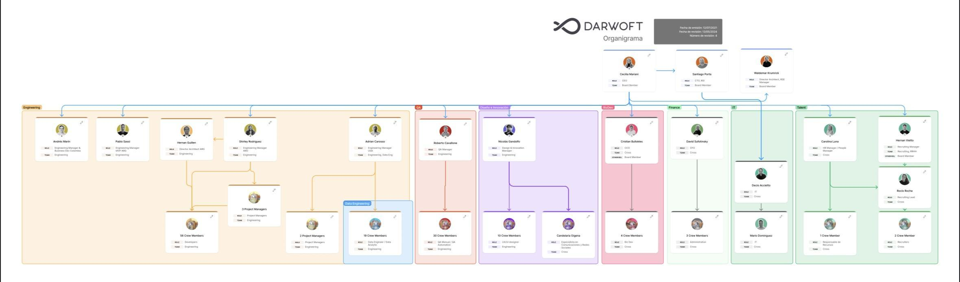

RELEVAMIENTO DE SISTEMAS DE INFORMACIÓN
1- ¿Posee sistemas informáticos? ¿Cuál/es y para qué? Utilizan mucho el software de Google, ya que al tener la suite de google pueden acceder a diversas herramientas que les permiten una mejor comunicación entre equipo, como por ejemplo el workspace con drive. Además utilizan figma (diseñadores gráficos sobretodo),noción, confluence (para hacer tickets y tracking de proyectos) y también las que ellos mismos crean que funcionan para integrar datos y moverlos.
2- ¿Utilizan herramientas ofimáticas? ¿Cuál/es y para qué? Utilizan mucho el Google Workspace ya que les permite una mejor comunicación y es de fácil acceso. En drive suelen guardar una gran parte de su información.
3- ¿Cómo es la forma de comunicación
- entre áreas funcionales y niveles jerárquicos? Darwoft enfatiza en un ambiente flexible e innovador donde se fomenta el diálogo y el feedback constructivo. No todo fluye de manera rígida sino que los equipos y líderes se mantienen en intercambio constante. Hay comunicación a diario en las oficinas o a través de reuniones o mails.
- entre sucursales (si las hay)? -
- con los clientes y proveedores? Utilizan mail y reuniones virtuales para una mejor comunicación
4- Lista de los procesos de negocio que gestionan flujo de información (documentados en procedimientos administrativos)
- manuales: -
- informatizados:
- Procesos de desarrollo de software
- Staff argumentation
- Gestión de datos + inteligencia artificial
- Procesos de calidad y testing
- Procesos por industria (Healthcare, Telecom, eCommerce, Logística)
5- ¿Los procesos están escritos con formato de
- Manuales de procedimiento
- diagramas de flujo, mapas de procesos
- otra: herramienta de control de flujo de trabajo, instructivos,
6- ¿Ha certificado normas de calidad? ¿Cuál/es?: Si cuentan con lo certificados ISO 9001 (demostración de que una organización cumple con una norma internacional de gestión de la calidad) e ISO 27001 (norma internacional para los Sistemas de Gestión de la Seguridad de la Información (SGSI), que proporciona un marco para establecer, implementar, mantener y mejorar la seguridad de la información en organizaciones de cualquier tamaño y sector.)
PROYECTO DE SISTEMAS DE INFORMACIÓN
1- Requerimientos iniciales del Sistema de Información
- Negativos (debilidades en el flujo de información): No cuentan casi con información en tiempo real.
- Positivos (oportunidades de mejora): Ven que una posibilidad de mejora es la automatización de algunos flujos de trabajo.
2- Alcance (área funcional): Recursos Humanos
3- Planificación de entregas: https://trello.com/invite/b/68c3255b40a9cd6c7853f819/ATTId9a944bbd3b776052aa4ab89618c752a34BA7D4A/sistemas-de-la-informacion-grupo-13

2.3. Análisis de proceso de negocio

La Segunda Entrega del proyecto corresponde al Análisis de Procesos de Negocio, etapa fundamental para comprender en profundidad el funcionamiento real de la organización y evaluar la calidad del flujo de información existente. Esta instancia tuvo como objetivo relevar, documentar y analizar de manera detallada los procesos que intervienen en el área seleccionada, identificando sus actividades, actores, documentos, puntos críticos y oportunidades de mejora.
Para llevar a cabo este análisis se aplicaron diversas técnicas ingenieriles propias del Análisis de Sistemas. En primer lugar, se realizaron relevamientos mediante entrevistas, observación directa, recopilación de documentos e interpretación de los datos obtenidos en la Ficha de la Organización. A partir de esta información se elaboró una lista completa de procesos de negocio, de la cual se seleccionaron tres para su profundización: Gestión de la Primera Reunión y Kickoff, Gestión de Contratación de Personal y Gestión de la Facturación.
Posteriormente, se desarrolló la descripción narrativa de los procesos, identificando tareas, responsables, entradas, salidas y herramientas utilizadas. Con esta base se aplicaron técnicas de diagnóstico, tales como análisis FODA, técnicas de los 5 por qué, análisis de procedimientos y verificación de incongruencias u omisiones en la información relevada. Este trabajo permitió detectar problemas estructurales en la circulación de la información, inconsistencias en ciertos flujos operativos y oportunidades claras para la automatización o estandarización.
La Segunda Entrega tiene por aporte principal transformar la información dispersa en un modelo comprensible, ordenado y analizado desde la perspectiva de la ingeniería de sistemas, permitiendo justificar las futuras propuestas de mejora que serán desarrolladas en la siguiente etapa del proyecto.

2.3.1 Relevamiento: aplicación de técnicas de relevamiento
- Entrevistas: preguntas y resultados.

ENTREVISTA 1:
Documento entrevista 1
Informe de la entrevista 1
ENTREVISTA 2:
Documento entrevista 2
Informe de la entrevista 2
ENTREVISTA 3:
Documento entrevista 3
Informe de la entrevista 3

- Recopilación de documentos:
  - procedimientos, instructivos
  - formularios, documentos (impresos y digitales)
  - diagrama de flujo, otro.

Documentos

- Observación directa en base a:

Elemento a observar: | Existe? | Ampliación de observación
Instructivos para los trabajadores de operaciones | Si | Se nombre que existen manuales de como manejar las operaciones
Procedimientos para los trabajadores de la información | Si | Se nombró que hay procedimientos a seguir pero no pudimos ver cuales
Manejo de información digital | Si | La mayoría de la información que se ve en el área comercial se interpreta a través de tableros y planillas. Pudimos observar un tablero de cómo iba la comunicación con cada cliente por ejemplo.
Manejo de información impresa | Si | No se especificó bien cuales y no se vio en persona.
Manejo de información oral | Si | Pudimos ver a varios de los empleados tener reuniones virtuales, en las cuales nos comentaron que también se pasan mensajes e información para que todo sea más dinámico
Carteles/Paneles/Pantallas de gestión a la vista que reflejen indicadores del desarrollo de las actividades | No | No que nosotras hayamos visto

2.3.2. Lista completa de procesos de negocio identificados:
- Gestión de la Negociación de Tarifas/Rates.
- Gestión de la Facturación.
- Gestión de Contratación de Personal.
- Gestión de Contratos con Clientes.
- Gestión de la Recepción y Acompañamiento de Clientes.
- Gestión de la Primera Reunión y Detección de Necesidades con el cliente (Kickoff).
- Gestión de la Elaboración y Envío de Propuesta Comercial.
- Gestión de la Presentación y Defensa de la Propuesta Comercial (Despeje de Objeciones).
- Gestión del Alta y Documentación del Nuevo Lead/Cliente
- Gestión de la Firma de Documentos Legales (NDA, Master Agreement, Contratos).
- Gestión del Seguimiento a Propuestas Comerciales.
- Registro y Análisis de Datos Comerciales.
- Gestión de Cierre de Venta y Ejecución de Contratos.

2.3.3. Descripción narrativa de los procesos seleccionados:
Primer proceso: Gestión de la primera reunión y detección de necesidades con el cliente(Kickoff).
El proceso se inicia inmediatamente después de que un potencial cliente establece contacto con la empresa. La parte responsable de etapa es la operativa comercial.
- Agenda y Ejecución de la Reunión Inicial: El operativo comercial se encarga de agendar y llevar a cabo la primera reunión, denominada kickoff. Esta reunión se utiliza para presentarse y, fundamentalmente, para que el operativo comercial pueda conocer al cliente y la necesidad del cliente.
- Identificación de Problemas y Puntos Críticos: Durante el kickoff, el operativo comercial será el de nexo, extrayendo y recopilando toda la información relativa a los problemas actuales o "puntos calientes" que enfrenta el cliente y que requieren una solución.
- Evaluación de la Viabilidad Interna: Con la información recopilada, el operativo comercial realiza una evaluación preliminar para determinar la capacidad de la empresa para abordar las necesidades del cliente y si existe un interés en establecer una relación comercial con él. Esta evaluación ayuda a determinar si la empresa está "capacitada" e "interesada" en avanzar.
- Generación de la Base Documental: La información detallada sobre los requerimientos y problemas del cliente se documenta internamente y se convierte en la base fundamental para el siguiente paso del ciclo comercial, que es la Gestión de la Elaboración y Envío de Propuesta Comercial.
Segundo proceso: Gestión de Contratación de Personal
El proceso de Gestión de Contratación de Personal comienza cuando el área comercial concreta un nuevo acuerdo firmando un contrato de confidencialidad con un cliente y surge la necesidad de incorporar personal para cumplir con los requerimientos del proyecto. El área comercial envía el contrato firmado a Ingeniería quienes identifican el tipo de perfil necesario, para eso se recopila la información sobre los perfiles requeridos: cantidad de personas, roles, habilidades y bandas salariales acordadas. El contacto entre ambas áreas se realiza principalmente mediante herramientas digitales como People Force y Google Drive.
El Área de Ingeniería utiliza la información proporcionada por el Área Comercial para publicar búsquedas, evaluar postulantes y seleccionar los perfiles que mejor se ajustan a las condiciones definidas. Una vez seleccionada la persona (nuevo empleado), se procede a formalizar su ingreso mediante la firma del contrato laboral.
Cuando el nuevo empleado es incorporado y empieza a trabajar en el proyecto se le comunica al cliente quienes son las personas que van a estar a disposición y finaliza la gestión de contratación.
Tercer proceso: Gestión de la Facturación
El proceso de Gestión de la Facturación en el área de Finanzas abarca la organización, control y registro de todas las operaciones contables y financieras de la empresa. El Gerente de Finanzas (CFO) coordina a los distintos perfiles del área de impuestos y contabilidad, pagos y cobranzas, y auditoría interna, asegurando el cumplimiento de los procedimientos establecidos. Cada mes se realizan cierres contables y conciliaciones bancarias, donde se verifican balances, costos, estados financieros y documentación asociada. Estas tareas se ejecutan siguiendo procedimientos auditables y controles cruzados entre subáreas, garantizando la precisión de los registros. El área también se ocupa de revisar contratos y pagos, mantener actualizados los sistemas contables en los distintos países (QuickBooks, Cigo y Colby) y centralizar la información mediante tableros automatizados en Looker Studio y Google Sheets. El proceso culmina con la generación y revisión de los reportes financieros mensuales y anuales, que sirven como base para la toma de decisiones y el cumplimiento legal en cada país donde opera la empresa.

2.3.4. Diagnóstico
El diagnóstico realizado permitió obtener una visión integral del funcionamiento actual de los procesos de negocio de la organización y del modo en que circula la información entre las áreas. A partir de las entrevistas, la observación directa, el análisis documental y la aplicación de técnicas ingenieriles, fue posible identificar tanto fortalezas como debilidades que influyen directamente en la eficiencia del sistema de información.
En primer lugar, se pudo observar que la empresa cuenta con un entorno tecnológico avanzado, sustentado por herramientas digitales modernas y certificaciones de calidad que respaldan la gestión de sus procesos. Sin embargo, también se evidenció que varios flujos de información dependen de métodos informales o manuales, lo que genera falta de trazabilidad, demoras y riesgo de pérdida o dispersión de datos. Asimismo, se detectó ausencia de documentación estandarizada para ciertos procesos, y una dependencia significativa de la comunicación oral o por mensajería instantánea, lo cual dificulta la precisión y el control operativo.
Las técnicas de diagnóstico aplicadas permitieron profundizar en las causas de estas problemáticas. El análisis FODA expuso debilidades asociadas a la escasez de información en tiempo real y a la falta de automatización en actividades críticas, mientras que la técnica de los 5 por qué ayudó a revelar que algunas ineficiencias derivan de la inexistencia de procesos formalmente definidos o del uso simultáneo de múltiples plataformas sin integración plena. Además, al analizar los procedimientos actuales, se identificaron redundancias y vacíos que podrían resolverse mediante la estandarización y el rediseño de los flujos documentales.
En síntesis, el diagnóstico confirma la necesidad de avanzar hacia un sistema de información más integrado, automatizado y trazable, capaz de mejorar la calidad del registro, agilizar la comunicación interna y proporcionar datos confiables para la toma de decisiones. Los hallazgos obtenidos en esta etapa constituyen la base para el diseño global y detallado que se desarrolla en la siguiente fase del proyecto, orientado a proponer soluciones alineadas con las necesidades reales de la organización.
Analisis FODA:
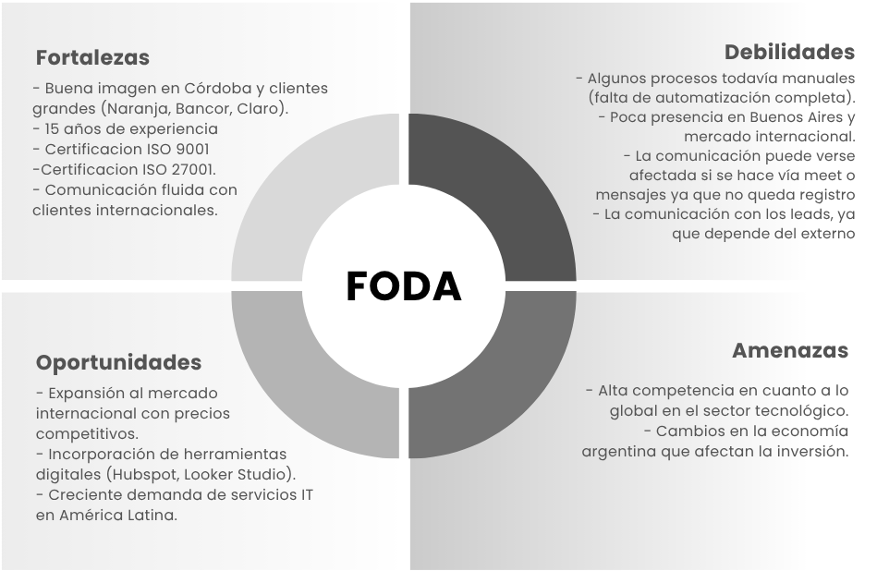

2.4. Diseño de procesos de negocio
Luego de haber desarrollado la Ficha de la Organización y completado el diagnóstico de los procesos de negocio, la tercera etapa del presente proyecto se orienta al Diseño del Sistema de Información, instancia en la cual se formalizan las soluciones propuestas para mejorar el funcionamiento de la organización analizada.
El objetivo central de esta entrega es transformar los problemas y oportunidades detectados en el diagnóstico en propuestas concretas de diseño, mediante la aplicación de técnicas ingenieriles y herramientas de modelado propias de los Sistemas de Información. Para ello se desarrollan, en primer lugar, los aspectos del Diseño Global, donde se definen el alcance, el objetivo y la estructura general del subsistema seleccionado. Posteriormente, se avanza hacia el Diseño Detallado, en el cual se especifican los flujos de información, los formularios, las codificaciones, los diagramas BPMN 2.0, los manuales de procedimiento y los árboles de decisión que estructuran el funcionamiento ideal del proceso.

2.4.1 Diseño global

Proceso uno:

- Identificación del subsistema de información: Sistema de Gestión de Oportunidades y Kickoff.
- Objetivo del sistema: Registrar, gestionar y evaluar las interacciones iniciales con potenciales clientes para recopilar sus necesidades, determinar la viabilidad de una propuesta y generar la documentación base para la oferta comercial.
- Límites o alcance de funcionalidad:
Inicio: Inicia en el momento en que un potencial cliente establece el primer contacto con la empresa.
Fin: Concluye cuando se documenta internamente la información del cliente y la evaluación de viabilidad, sirviendo como input para el proceso de "Gestión de la Elaboración y Envío de Propuesta Comercial".
- Diagrama SIPOC del sistema:
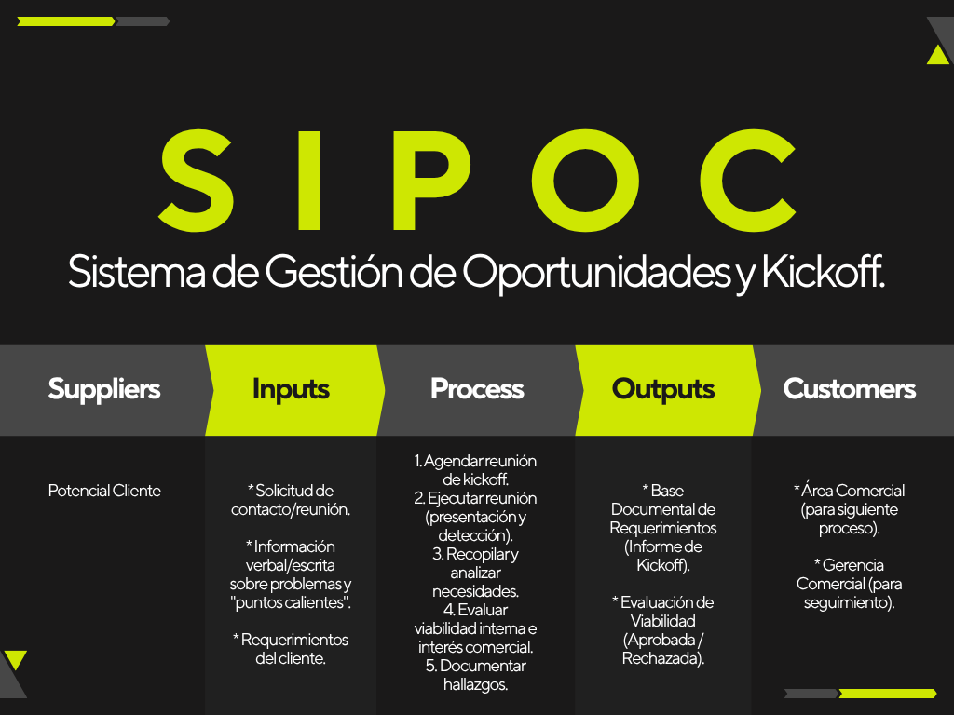
Proceso dos:

- Identificación del subsistema de información: Gestion de contratacion de Personal
- Objetivo del sistema: Diseñar un sistema integrado que optimice el flujo de información entre las áreas Comercial, Ingeniería y Finanzas en el proceso de contratación de nuevo personal, asegurando comunicación fluida y registro automatizado de cada etapa. Se busca reducir tiempos de respuesta, minimizar errores de comunicación y unificar la documentación digital.
- Límites o alcance de funcionalidad (desde y hasta dónde abarca): Inicio: Recepción del contrato firmado entre el cliente y el área comercial. Fin: Incorporación efectiva del nuevo empleado y comunicación formal al cliente.
- Diagrama SIPOC del sistema:
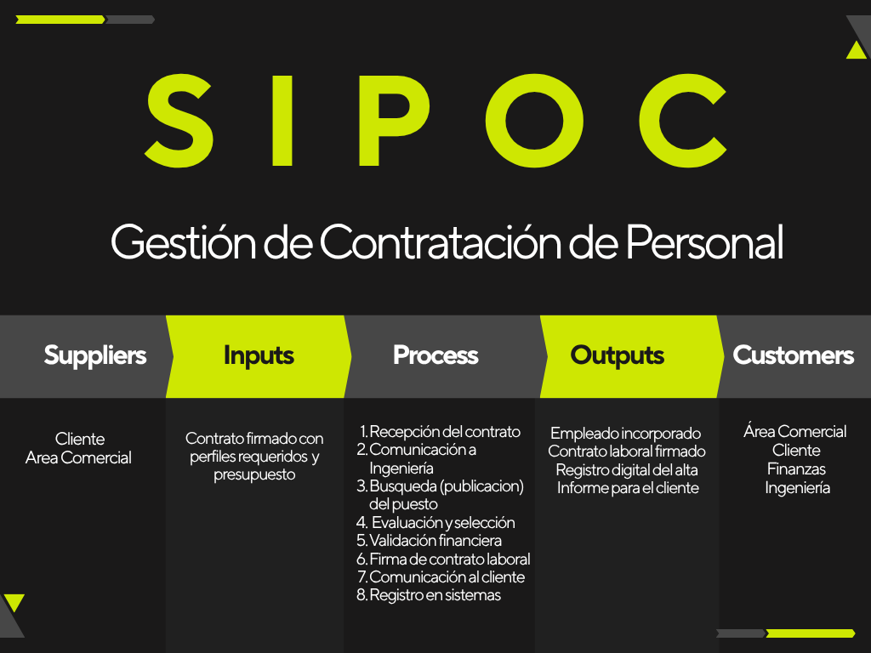
Proceso tres:
- Identificación del subsistema de información:
Subsistema: Gestión de la Facturación
Área funcional: Administración y Finanzas
Tipo de sistema: Sistema transaccional y de apoyo a decisiones.
- Objetivo del sistema: Automatizar el proceso de facturación de clientes, garantizando la correcta emisión, registro y control de facturas, optimizando tiempos y reduciendo errores humanos. Además, generar información confiable para la toma de decisiones operativas, tácticas y estratégicas.
- Límites o alcance de funcionalidad (desde y hasta dónde abarca): Inicio: la recepción del pedido confirmado del cliente. Fin: la emisión de la factura y el registro contable correspondiente.Incluye control de stock y actualización de cuentas corrientes, pero no abarca la gestión de cobranza posterior.
- Diagrama SIPOC del sistema:
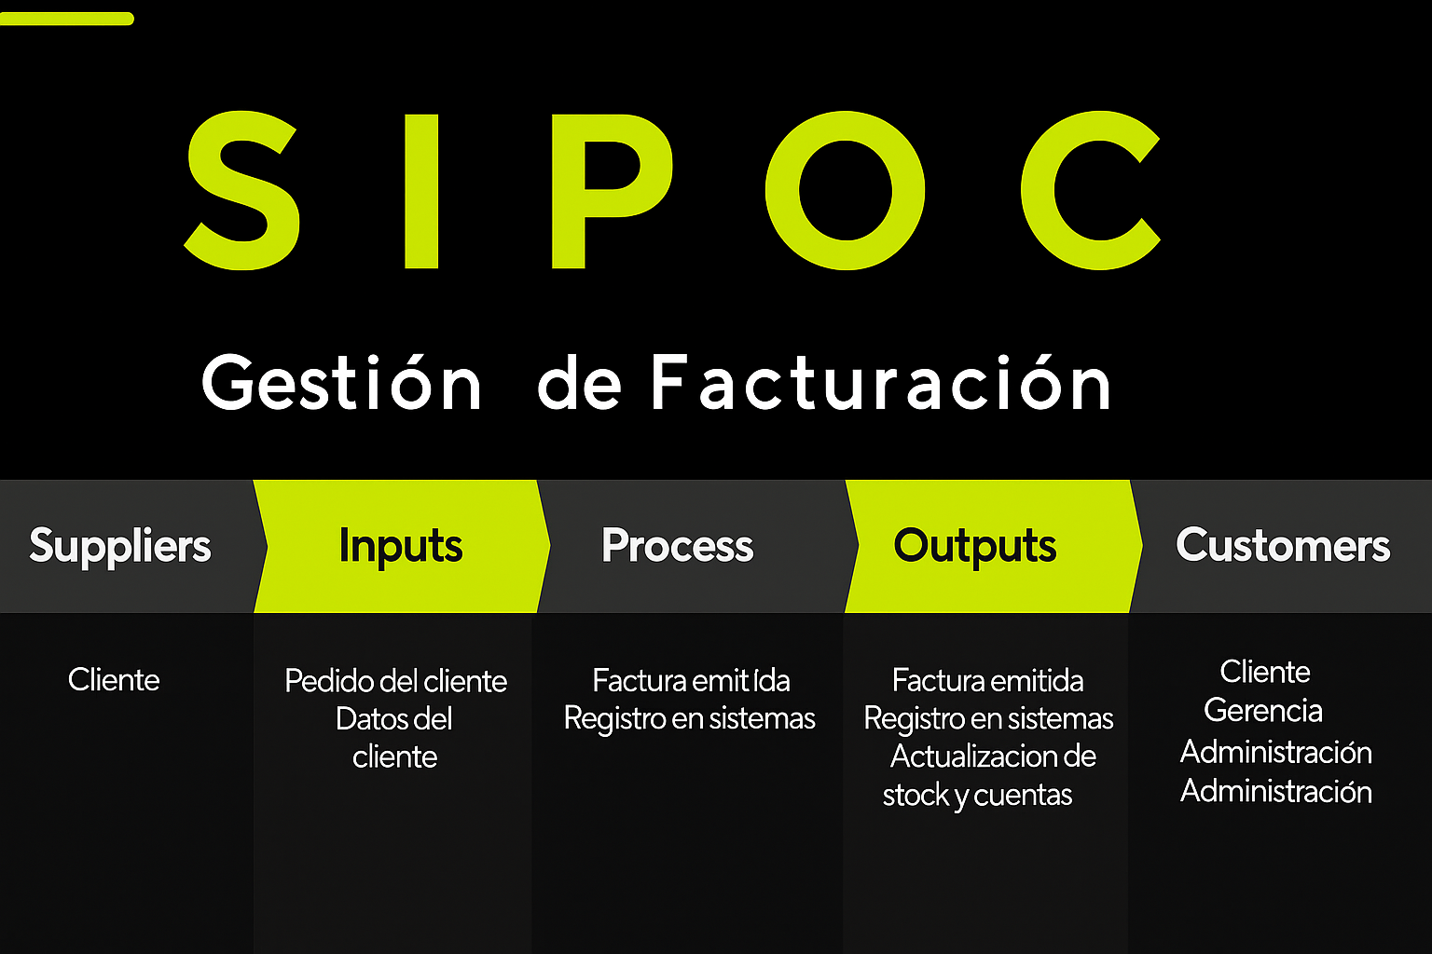

2.4.2 Diseño detallado
Proceso uno:
- Input:
Formularios transaccionales de captura de información:
- Formulario de Contacto Inicial (Lead): Un formulario (web o interno) donde se registra la solicitud inicial del potencial cliente, dando inicio formal al proceso.
- Plantilla de Relevamiento de Kickoff: Un formulario estructurado que utiliza el "Operativo Comercial" durante la reunión de kickoff. Debe incluir campos para registrar:
  - Datos del cliente.
  - Necesidad principal del cliente.
  - Problemas actuales o "puntos calientes" identificados.
  - Información recopilada para la evaluación.
Codificación de datos:
- ID de Oportunidad/Lead (ej: OPP-2025-001): Código único para identificar al potencial cliente y la oportunidad de negocio asociada.
- ID de Reunión (ej: KICKOFF-001): Código para registrar la reunión de kickoff específica.
- Código de Estado de Oportunidad (ej: E-01 (Contactado), E-02 (Kickoff Realizado), E-03 (En Evaluación), E-04 (Viable), E-05 (Rechazado)).

- Process:
- Codificación de procesos de negocio:
COM-P01 (Proceso Comercial 01): Gestión de Kickoff y Detección de Necesidades.
- Manual de procedimientos: Manual de procedimientos- gestion de oportunidades
- Diagrama BPMN:
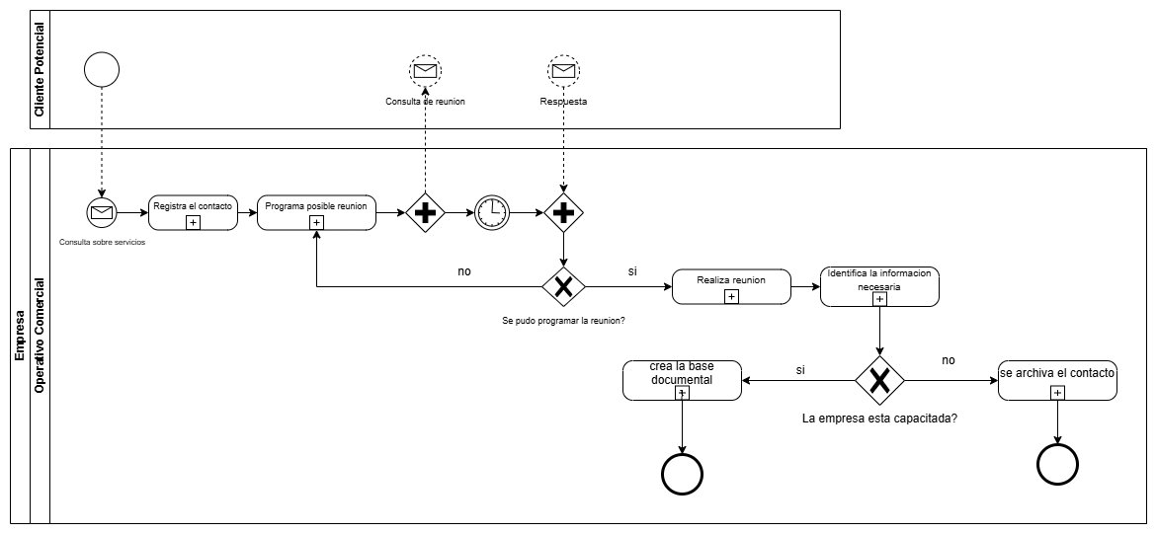

- Arbol de decision: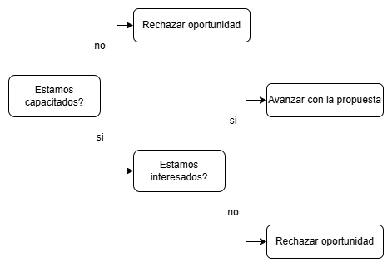
- Tabla de decisión:

Reglas | 1 (Viable) | 2 | 3
C1: ¿Capacitados? | Sí | Sí | No
C2: ¿Interesados? | Sí | No | -
A1: Avanzar a Propuesta | X
A2: Rechazar Oportunidad |  | X | X

- output

Formularios transaccionales de salida de información:
- Base Documental (Informe de Kickoff y Viabilidad): Este es el formulario de salida clave. Es un documento interno generado por el "Operativo Comercial" que formaliza los hallazgos de la reunión y la evaluación. Contiene:
  - Resumen de la necesidad del cliente.
  - Listado de necesidades y requerimientos.
  - Resultado de la Evaluación de Viabilidad (Aprobada/Rechazada).
Reportes gerenciales:
- Reporte de Pipeline (Embudo) Comercial: Reporte que muestra todas las oportunidades en sus diferentes estados.
- Reporte de Tasa de Conversión de Kickoff: Informe que mide cuántas reuniones de kickoff resultan en una evaluación de viabilidad positiva (Aprobada vs. Rechazada).

Proceso dos:

- Input:
Formularios de entrada:
- Solicitud de incorporación de personal: la completa el área Comercial cuando se concreta un nuevo proyecto y se necesita sumar personas al equipo. Incluye datos como el nombre del cliente, tipo de proyecto, cantidad de personas necesarias, perfiles requeridos y plazos estimados.
- Formulario de requerimiento de perfil: lo utiliza el área de Ingeniería para detallar qué tipo de profesional se necesita (por ejemplo: desarrollador, tester, diseñador, etc.), las habilidades requeridas y la experiencia deseada.
- Formulario de evaluación de postulantes: se usa para anotar los resultados de las entrevistas, observaciones y si cada candidato cumple o no con lo solicitado.
- Formulario de oferta laboral: registra la propuesta enviada al candidato, la respuesta que dio (acepta o no) y la fecha de ingreso en caso de confirmarse la contratación.

- Process:

Codificación de datos:
- Solicitudes de incorporación de personal: SOL-001, SOL-002, SOL-003, etc.
- Perfiles requeridos: PER-001 (Desarrollador Frontend), PER-002 (QA Automation), PER-003 (Project Manager), etc.
- Postulantes evaluados: POS-001, POS-002, POS-003, etc.
- Ofertas laborales: OFL-001, OFL-002, etc.
- Contratos firmados: CON-2025-001, CON-2025-002, etc.
- Altas de empleados: ALT-001, ALT-002, etc.
Manual de procedimientos: Manual de procedimiento-Gestion de contratacion

Diagrama BPM: Gestion de contratacion
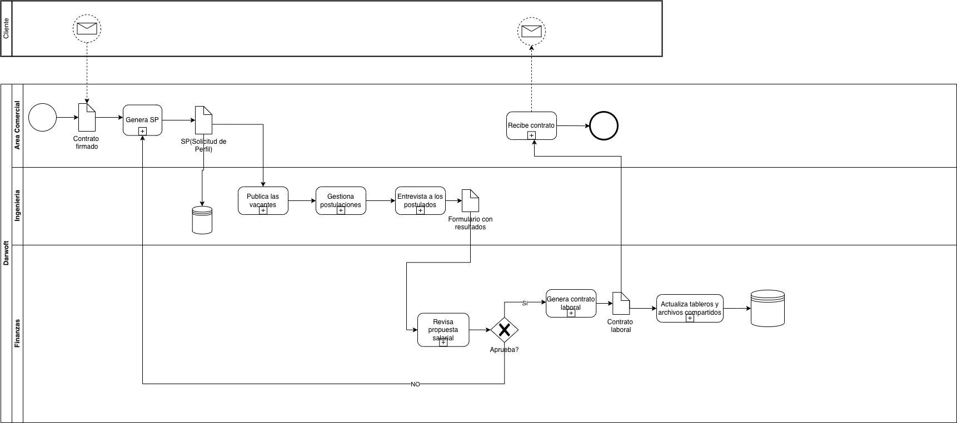
Arbol de desicion:
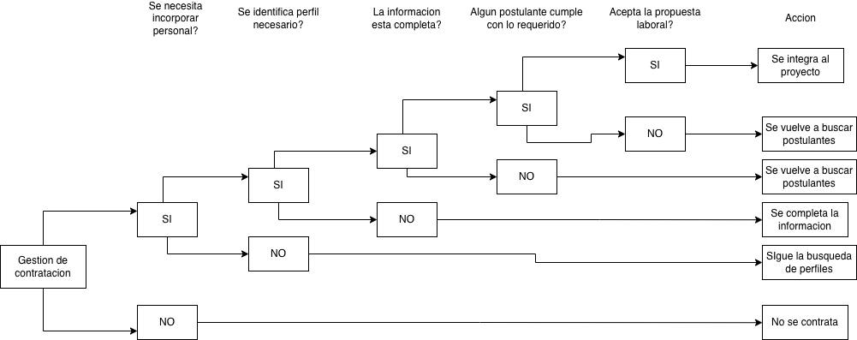
- Tabla de decisión:

Número | ¿Se necesita incorporar personal? | ¿Se identifica el perfil necesario? | La información está completa? | ¿Algún postulante cumple? | ¿Acepta la propuesta laboral? | Acción
1 | Si | Si | Si | Si | Si | Se integra al proyecto
2 | Si | Si | Si | No | No | Se vuelve a buscar postulante
3 | Si | Si | No | - | - | Se completa la información
4 | Si | Si | Si | Si | No | Se vuelve a buscar postulantes
5 | Si | No | - | - | - | Continua la busqueda
6 | No | - | - | - | - | No se contrata

- Output:

Formularios de salida
- Formulario de alta del nuevo empleado: contiene los datos personales y laborales del nuevo integrante (nombre, puesto, área, fecha de ingreso y proyecto asignado).
- Formulario de asignación al proyecto: detalla en qué proyecto trabajará la persona, cuál será su rol y quién será su responsable directo.
- Notificación al cliente: es un comunicado o correo en el que se informa al cliente qué personas fueron incorporadas al equipo para su proyecto.
Proceso tres:

- Input:
Formularios transaccionales:
- Formulario de alta de factura de venta:
  - Campos: número de factura, fecha, cliente, CUIT, condición de IVA, productos/servicios, cantidad, precio unitario, total, impuestos, forma de pago.
  - Actor responsable: Área de Facturación.
  - Documentos asociados: pedido de venta, comprobante AFIP, recibo de pago.
- Formulario de nota de crédito:
  - Campos: número de nota de crédito, referencia a la factura original, motivo (devolución o error), montos, fecha.
  - Actor responsable: área de Facturación / Contabilidad.
- Formulario de registro de pago o cobranza:
  - Campos: cliente, número de factura, fecha de cobro, medio de pago, monto recibido.
  - Actor responsable: Finanzas / Tesorería.
- Process:
Codificación del proceso:
- Clientes: CLI001, CLI002, etc.
- Productos/servicios: SRV001 (servicio de desarrollo web), SRV002 (mantenimiento), etc.
- Facturas: FAC-2025-001, FAC-2025-002.
- Notas de crédito: NC-2025-001.
- Usuarios del sistema: U001, U002, etc.
Ventajas:
- Evita duplicaciones de registros.
- Facilita la búsqueda y clasificación.
- Permite automatizar procesos (por ejemplo, generar el siguiente número de factura de forma secuencial).

Manual de procedimientos: Manual de Procedimiento-Gestion de Facturacion.docx
Diagrama BPM: Gestion de Facturacion
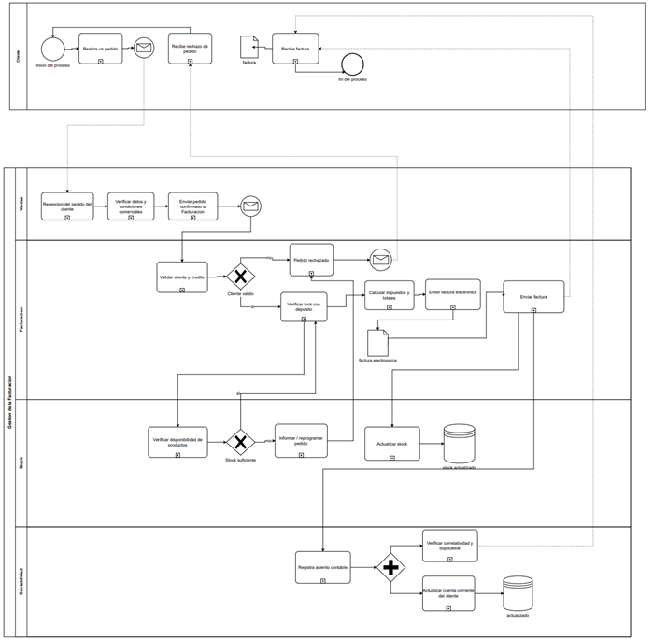

Arbol de desicion:
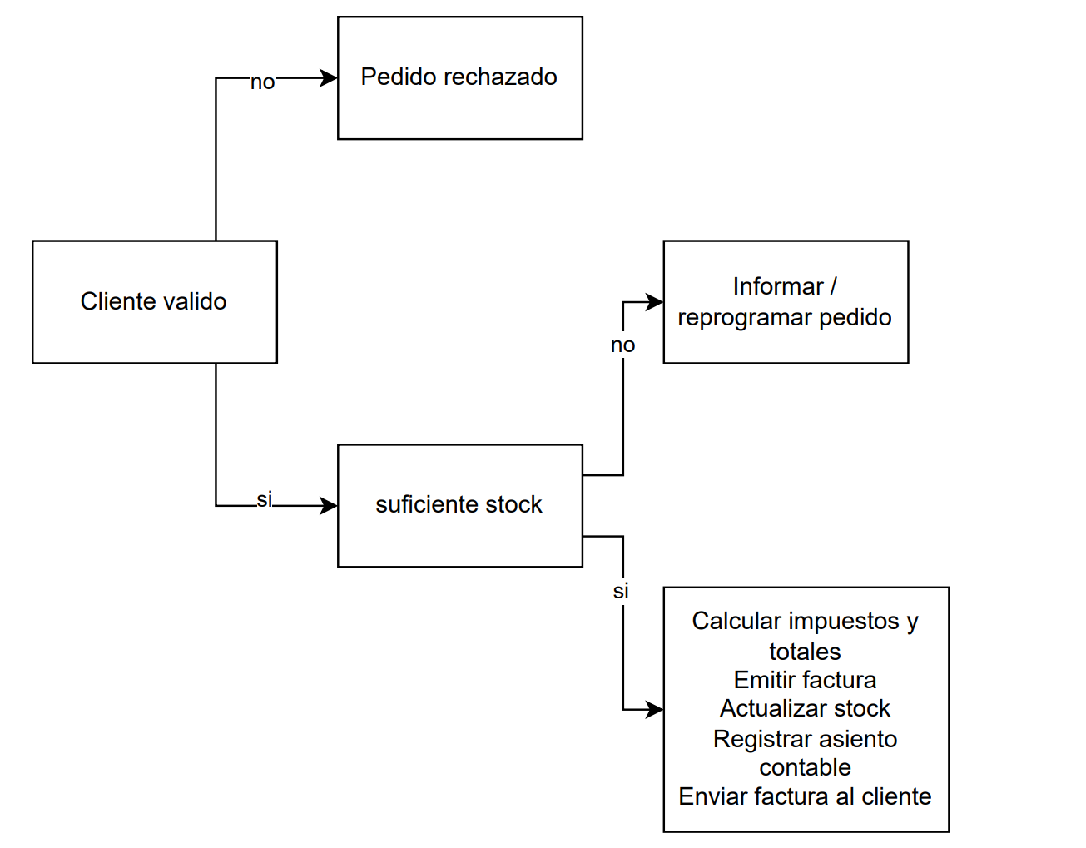

Tabla de decisión:

Condición | ¿Cliente válido? | ¿Stock suficiente? | Acción a realizar
1 | No | — | Rechazar pedido
2 | Sí | No | Informar o reprogramar pedido
3 | Sí | Sí | Calcular impuestos y totales, emitir factura electrónica, actualizar stock y contabilidad

- Output:
Formularios transaccionales de salida de información:

Área | Formulario / Documento emitido | Descripción | Destinatario
Facturación | Factura electrónica | Documento legal emitido por el sistema al cliente, con detalle de productos, precios, impuestos y totales. | Cliente y contabilidad.
Facturación / Contabilidad | Nota de crédito | Se emite cuando hay devoluciones o correcciones de facturas previas. | Cliente y contabilidad.
Stock | Comprobante de salida de productos / actualización de inventario | Refleja la salida de mercadería asociada a la venta. | Área de stock.
Contabilidad | Asiento contable | Registra el impacto económico de la venta (cuentas por cobrar, IVA, ingresos, etc.). | Área contable.
Cliente | Factura recibida | El cliente recibe el comprobante como evidencia de la transacción. | Cliente.

Reportes gerenciales:

Reporte | Contenido principal | Finalidad / Usuario
Reporte mensual de ventas | Total facturado, cantidad de operaciones, ventas por cliente, por producto o servicio. | Análisis comercial y de desempeño.
Reporte de cuentas corrientes | Estado de deudas de clientes, saldos pendientes, pagos recibidos. | Control financiero y cobranzas.
Reporte de impuestos | IVA débito, crédito fiscal, retenciones. | Presentaciones impositivas y control contable.
Reporte de stock post-facturación | Movimientos de inventario tras ventas, niveles actuales de stock. | Gestión de inventario.
Reporte de correlatividad de comprobantes | Control de numeración y duplicados de facturas. | Auditoría interna.

Conclusión:
El objetivo central de este proyecto fue analizar los procesos de negocio de la empresa Darwoft para detectar fallos y diseñar un sistema de información que optimice el flujo de datos entre sus áreas.
Tras la investigación, se ha concluido que las principales variables que afectan la operación del sector estudiado radican en la falta de integración y formalización de sus procesos. Las variables críticas identificadas son: la alta dependencia de procesos manuales para el registro de datos , una comunicación interna fragmentada que se apoya en canales informales para solicitudes formales , y la falta de integración entre los sistemas existentes.
Este trabajo ha demostrado que es posible diseñar una solución de alto impacto y bajo costo para mitigar estos problemas. Mediante la aplicación de técnicas de relevamiento (entrevistas , análisis FODA ) y modelado formal (SIPOC , BPMN 2.0 y Tablas de Decisión ), se ha validado que las ineficiencias provienen de flujos de trabajo no estandarizados.
Entre las ventajas de este estudio, destaca la obtención de un diagnóstico preciso basado en múltiples fuentes primarias, incluyendo entrevistas con roles jerárquicos como el Director Comercial y el CFO. Esto ha permitido la creación de artefactos de diseño detallados (manuales de procedimiento y diagramas de proceso) listos para su uso. Como limitación, el proyecto se circunscribe a las fases de análisis y diseño, sin abarcar la implementación y la auditoría posterior. Además, el diagnóstico depende de la información proporcionada por los entrevistados y de observaciones que no siempre pudieron ser directas.
La aplicación principal de los resultados es inmediata: Darwoft puede utilizar este informe como un plan de acción para implementar el "Sistema de Gestión Comercial" propuesto, compuesto por un Tablero de Control en Looker Studio y un Módulo de Tareas. Esta solución centralizará los indicadores clave, mejorará la trazabilidad de los leads y formalizará la comunicación interdepartamental , mejorando la eficiencia operativa y la calidad de la información para la toma de decisiones.
Para trabajos posteriores, se recomienda proceder con la etapa de implementación de la solución diseñada. Una vez implementada, se sugiere realizar una auditoría posterior para cuantificar la mejora en los tiempos de respuesta y la reducción de errores. Finalmente, se aconseja aplicar esta misma metodología de análisis y diseño a otras áreas de la empresa para continuar con la optimización de procesos, siguiendo la política interna de automatizar toda tarea manual reiterativa.

